FAQ
FAQ giver mulighed for at præsentere ofte stillede spørgsmål direkte i sidens kontekst. Det skaber et bedre overblik for brugeren og sikrer, at de får svar på relevante spørgsmål, netop dér hvor behovet opstår. FAQ'er oprettes og vedligeholdes i moduler.

Hvornår bruger jeg Block-elementet: FAQ
Du bruger block-elementet FAQ, når du ønsker at indsætte et eller flere spørgsmål med tilhørende svar.

Hvordan bruger jeg Block-elementet: FAQ
Block-elementet har en to-delt administration. Det betyder, at man først opretter FAQ'en i moduler og dernæst indsætter man den på siden som et block-element.
På den måde kan man opdatere indhold på de enkelte FAQ'er ét sted - og når man så gemmer, så er oplysningerne opdateret de steder, hvor FAQ'en bliver brugt.
Opret FAQ:
- Opret en FAQ under Moduler/FAQ. Du kan vælge om du vil oprette FAQ'en direkte i folderen eller du kan gruppere dine FAQ'er i en folderstruktur ved at oprette en FAQ mappe og så oprette en FAQ deri.
- Under Indhold opretter du et spørgsmål hvor efter du kan oprette et svar.
- Under svar kan du benytte block-elementerne Tekst, Billede, CTA og Video
Når FAQ'en er oprettet, så indsætter du den således.
- Vælg Tilføj indhold under fanen Indhold. Klik på block-elementet i oversigten (eller fremsøg det i søgefeltet ved at skrive "FAQ" og klik på det).
- Udfyld feltet Overskrift og Label.
- Vælg herefter hvilken FAQ der skal indsættes. Du kan vælge at indsætte én eller flere FAQ'er.

Opret FAQ mappe
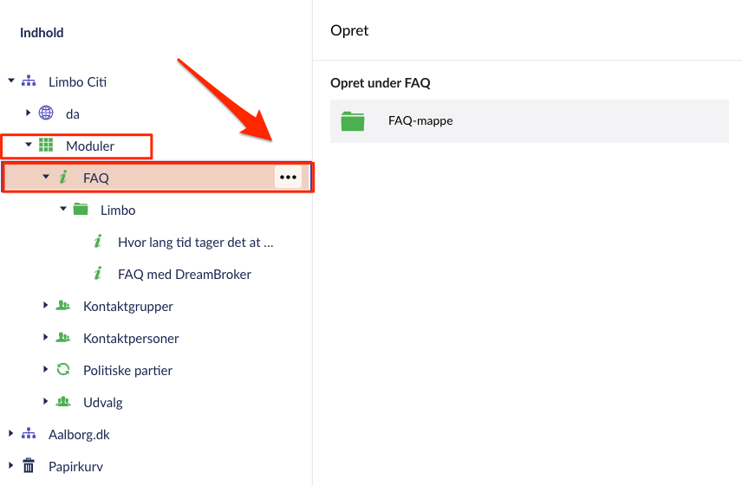
Opret FAQ mappe under moduler.

Opret FAQ
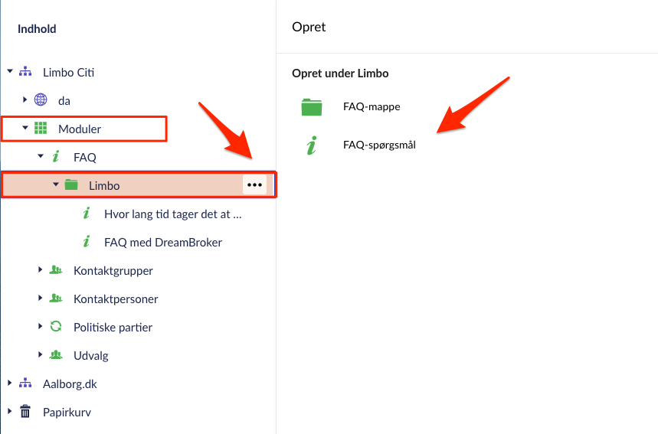

Indsæt block element
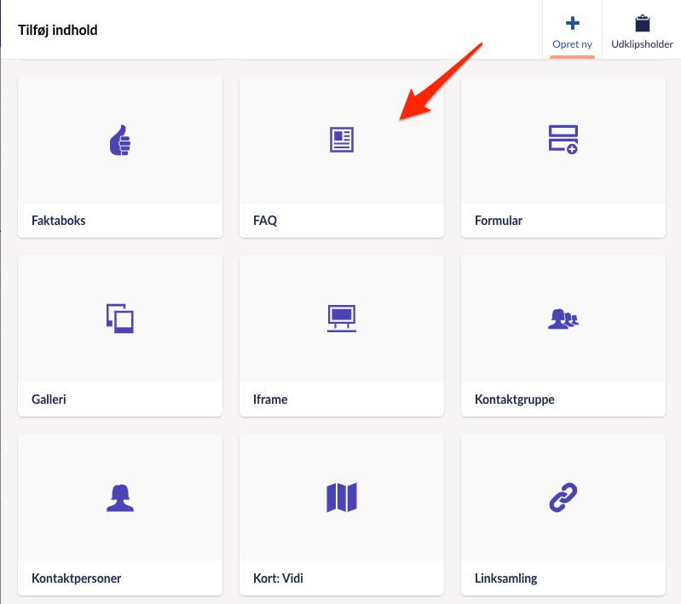

Tilføj FAQ til indhold
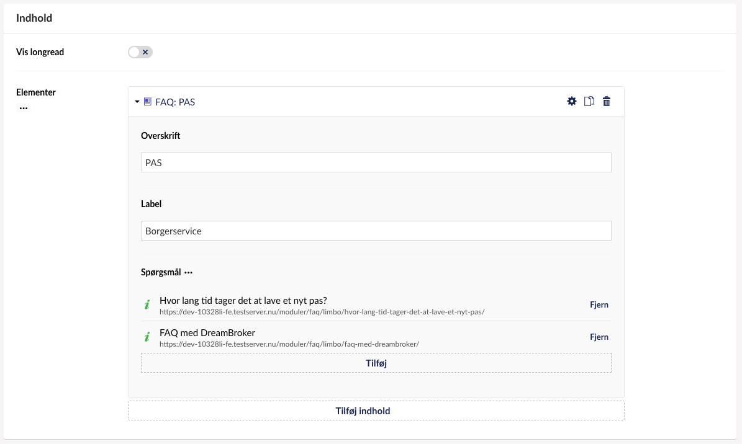
Indsæt FAQ
